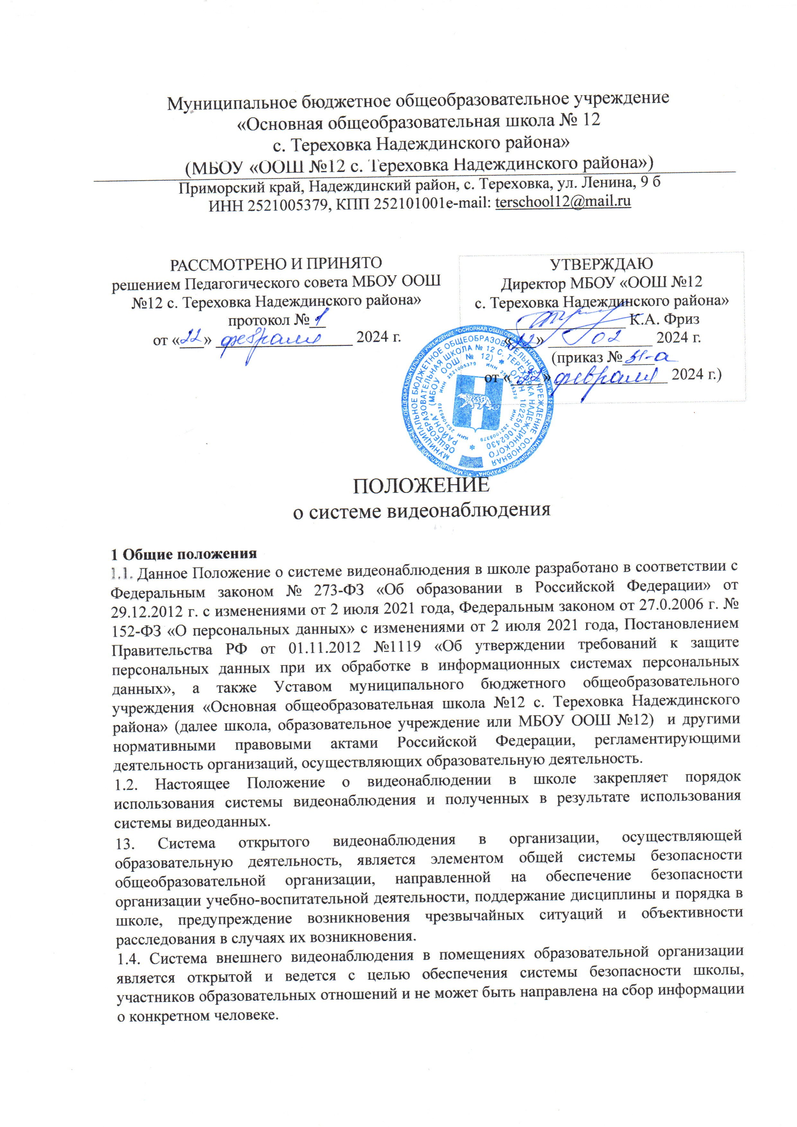
1.5. Видеонаблюдение осуществляется с целью документальной фиксации возможных противоправных действий, которые могут нанести вред имуществу и интересам школы, а также имуществу и интересам других участников образовательного процесса. В случае необходимости материалы видеозаписей, полученных камерами видеонаблюдения, могут использоваться в качестве доказательства в уголовном или гражданском судопроизводстве или доказывания факта совершения противоправного действия, а также для установления личности лица, совершившего соответствующее противоправное действие.
  - Настоящее Положение обязательно к соблюдению всеми участниками образовательного процесса МБОУ ООШ №12, иными работниками и посетителями образовательной организации.
2 Цель и задачи
ЭЛ емс-ге«кт углоний для обеспечения безолнсвости учебно-воспитательной деятельности, своевременного реагирования при вОЗНИКНОВ"НИИ опасных (противоправных) ситуаций, принятия необходимых мер по одахали:ю помощи и защиты участников образовательной деятельности в случае чрезвычайного происшесквия„
22, Задачи мероприятий по обеспечению безопасности путем установки системы видеонаблюдения:
- зашита участников образовательной деятельности. их прав интересов, от неблагоприятных воздействий;
- раннее выявление причин признаков опасных ситуаций, их предотвращение и устранение; • предупреждение и МИНИМИ.лизация рисков травматизма участникод образовательной деятельности;
- предупреждение, устранение причин (последствий) деятельности, приводящей к порче имущества гпколы.
- повышение эффективности действий при возникновении нештатных к чрезвычайных ситуаций; • обеспечение антитеррористической защиты участников образовательных отношений и территории школы, охраны порядка и безопасности;
- пресечение противоправных действий со стороны УЧащихся , работников школы и лосеттттелеП,
3 Порядок организации системы видеонаблюдения
3,1, Решение об установке системы видеонаблюдения принимается директрром организации, оруществля:ощей образовательную деятельность.
3.2, Система видеонаблюдения в помещениях школы является открытой, Система видеонаблюдения входит в систему коттроля доступа и включает в себя ряд устройств: камеры, мониторы, записывающие устройства.
3,3 Видеокамеры устанавливаются в корпусах в следующих зонах:
В местах возможного несанкционированного проникновения посторонних лиц (входные зоны);
В местах повышенного риска возникновения опасной ситуации: коридорах, рекреациях, лестничных пролетах, холлах первосо эТИЖД, в учебных помещениях. предназначенных для проведения спортивных, масеввь,с«, общешкольных, культурно-развлекательных мероприятиях (спортивный, актовый залы),
3.4. Места размещения видеокамер обозначаются специ;џтьнымз,'
3,5, По мере финансиронания могут устанавливаться дополнительные
Участнипм образовательной деятельности, которые потенциально могут попасть в зону видеонаблюдения, информируются о видеонаблюдении с использованием следующих форм:
- размещение объявлений перед входом, н помещениях;
- информирование членов образовательной деятельности на общих собраниях (родительских, педагогических, ученических);
- иные способы, позволяющие гражданину принять решение о том, ГОТОВ ли он стать объектом видеонаблюдения.
4 Просмотр, хранение данных видеонаблюдения и передача данных третьим лицам
4, I. Отображение процесса видеозаписи внешних камер производится на экране 1 , установленном на этаже в непосредственной близости от рабочего места сторожа (вахтера) в зоне доступного наблюдения и на экране 2, установленном н кабинете директора, с целью своевременного реагирования на возникновение признаков и причин ОПпНЬГХ ситуаций.
4.2, Система видеонаблюдения работает в круглосуточном режиме. Запись сохраняется в течение 30 календарных дней, лосле чего автоматически уничтожается,
4,3, Запись информации ведется на жесткий диск, является конфиденциальной; не перезаписи, редактированию, передачи третьим лицам,
4,4, Видеоматериалы не могут выкладываться в Интернет, локальную сеть или доводиться до всеобщего сведения без письменного согласия лиц, в отношении которых отснят видеоматериал. 4.5. Доступ к просмотру записей видеонаблюдения, хранящимся* установленный период на жестком диске имеет директор организации, осуществляющей образовательную деятельность, заместители директора школы, технический специалист, работники, осуществляющие охрану образовательной организации. Обеспечением конфиденциальности является пароль доступа к информации жесткого диска, хранящийся у директора школы.
4,6, Просмотр записанных изображений может осуществляться исключительно при личном участии директора организации, осуществляющей образовательную деятельность, в условиях ограниченного доступа (при отсутствии посторонних лиц Для зашиты публичных интересов (т.е. выявление факта совершения правонарушения) н процессе могут участвовать лица, изображенные на записи, сотрудники полиции (при наличии заявлений от родителей или учителей), а также законные представители лиц, изображенных на записи,
4.7, Если камеры видеонаблюдения зафиксировали конфликтную (нестандартную) ситуацию, то для таких записей устанавливается специальный срок хс 5 ранения — 6 (шесть) месяцев. Нс,ти камеры зафиксировали конфликтную ситуацию между посетителем и работником школы, то такие записи подлежат хранению в течение срока исковой давности, т.е„ в течение трех лет с момента установления факта возникновения конфликта. Если камеры зафиксировали административный проступок, то такие записи хранятся в течение всего ерока производства по административному делу, По надлежащему запросу лравоохранителъных органов или по постановлению о ВЫСМХС данные материалы передаются правоохранительным органам .
4,8. Если камеры зафиксировали конфликтную ситуацию, то такие записи подлежат хранению в течение срока исковой давности, т.е. в течение трех
4,9- В помещениях, предназначенных дд.я личных нужд обучаюшцхся и работников образовательной организации, видеонаблюдение не ведется.
4,10. Запись с системы видеонаблюдения может быть предоставлена только н случаях официального запроса правоохранительных органов.
4,11. Обслуживание и содержанке системы видеонаблюдения осуществляется на основании договора между образовательной организацией и название организации, 5 Ответственность за нарушение правил обработки персональных данных
5,1, Информация, собранная на видеомонитор при помощи видеонаблюдения, относится к персональным №ННЪГм, за разглашение которых виновные лица могут быть привлечены к ответственности вплоть до увольнения,
Моральный вред, причиненный субъекту персональных данных нследствие нарушения его прав, нарушения правил обработки персональных данных, установленных Федеральных законом, а также требований к залците персональных данных подлежат возмещению в соответствии с законодательством Российской Федерации. б Затгтючительные положения
6, 1 „ Настоящее Положение о системе видеонаблюдения является ЛОКЗлЬНЫМ нормативным атом, принимается на Педагогическом совете школы и утверждается (либо вводится в действие) прихвом директора организации, осуществляющей образовательную деятельность.
6.2 Все изменения дополнения, вносимые в настоящее Положение, оформляются в письменной форме в соответствии д&ствутощим законодательством Российской Федерации,
6.3, Положение о системе видеонаблюдения общеобразовательной организации принимается на неопределенный срок, Изменения и ДОПОЛНЕНИЯ к Положению принимаются в порядке; предусмотренном п.6.1 настоящего Положения.
6,4, После принятия Положения (или изменений и дополнений отдельных пунктов и разделов) н новой редакции предыдущая редакция автоматически утрачивает силу,

